Символика

…только к древней геральдике русской применимо правило:
«Покажите мне ваш герб, и я скажу, какого вы рода»
А.Б. Лакиер, 1855 год.

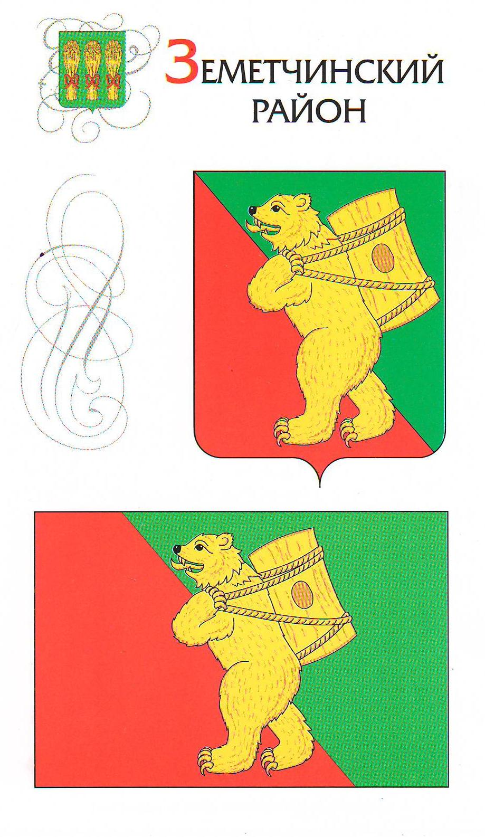
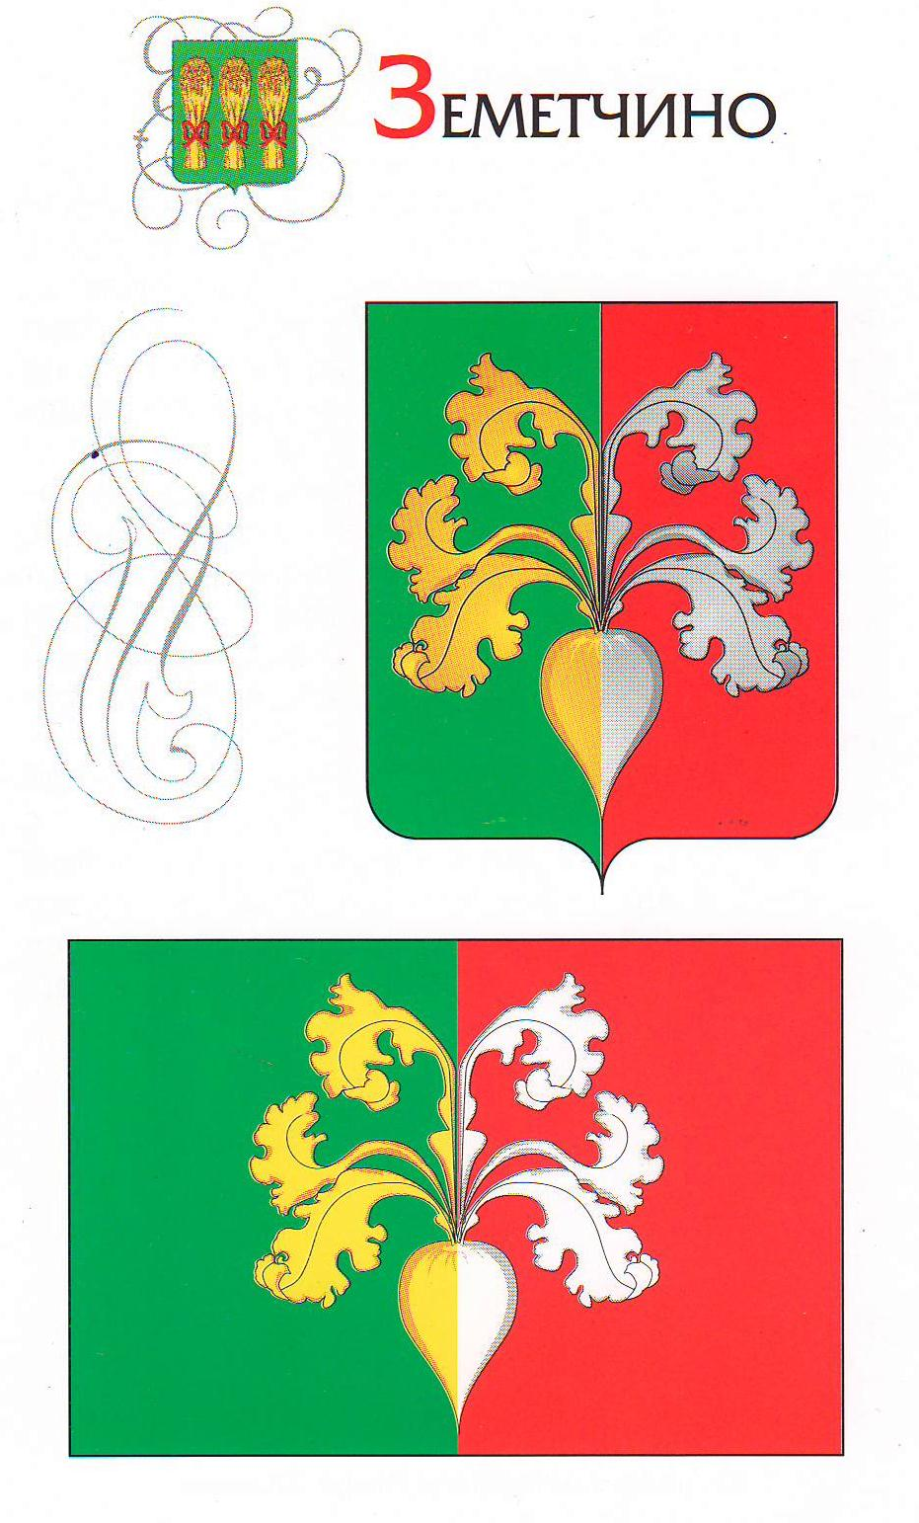
Ещё в конце 18 века императрица Екатерина II своим Указом разрешила всем городам, как уездным, так и губернским, иметь свои гербы. Так как село Земетчино долгое время было небольшим населенным пунктом, то оно не имело своего герба, и лишь в декабре 2006 года Геральдическим Советом при Президенте РФ были утверждены Гербы и Флаги Земетчинского района и р.п. Земетчино.

Разделение щита на зеленое и красное поле символизирует эти места как богатые лесами и полями, а так же указывает на сельскохозяйственное (зеленый) и промышленное (красный) развитие района. Фигура медведя символически многогранна - это «хозяин» леса, символ смелости и мужества, стойкости и бережливости.
Изображение сахарной свеклы, изменяющей цвет с золотого на серебряный, аллегорически показывает полный цикл: от выращивания свеклы (золото - символ урожая) на зелёных полях до окончательной переработки с получением сахара (серебро - цвет сахара). Красный цвет символизирует особый технологический процесс, связанный с теплом, позволяющий получить из свёклы сахар. Изображение сахарной свёклы также указывает, что в Земетчине располагается один из старейших в России сахарных заводов, построенный в 1849 году.

